MÔN: LỊCH SỬ VÀ ĐỊA LÍ
BÀI 12: TRIỀU NGUYỄN ( TIÊT 2)
I.YÊU CẦU CẦN ĐẠT
-Nhận thức khoa học Lịch sử và Địa lí: Nêu được một số nét chính về lịch sử Việt Nam thời Nguyễn. Trình bày được một số câu chuyện về các nhân vật lịch sử tiêu biểu thời Nguyễn. Tìm hiểu lịch sử và địa lí: Khai thác và sử dụng được những tư liệu lịch sử như tư liệu văn bản, hiện vật, tranh ảnh liên quan về Triều Nguyễn. Vận dụng kiến thức, kĩ năng đã học: Sưu tầm và kể lại được một số câu chuyện liên quan đến sự kiện và nhân vật thời Nguyễn. Vận dụng được kiến thức lịch sử để nhận xét về công lao của các nhân vật tiêu biểu: vua Gia Long, Nguyễn Trường Tộ, vua Hàm Nghi,…
-Giải quyết vấn đề và sáng tạo: đưa ra một số đề xuất nhỏ về giữ gìn và phát triển di sản thời Nguyễn.
-Quý trọng lịch sử và văn hoá dân tộc Việt Nam: trân trọng và biết ơn công sức của tổ tiên đối với quê hương, đất nước.
-Trách nhiệm: sẵn sàng góp sức mình vào công cuộc xây dựng và bảo vệ Tổ quốc.
II.ĐỒ DÙNG DẠY HỌC
1.GV
-Kế hoạch bài dạy, bài trình chiếu powerpoint.
-Lược đồ, tranh ảnh có liên quan đến nội dung bài học.
2.HS
-SGK Lịch sử và Địa lí 5 – bộ sách Chân trời sáng tạo.
-Phiếu học tập, bảng con, bút, viết, bảng phấn, bảng nhóm hoặc giấy A3, bút màu, giấy ghi chú,…
III.CÁC HOẠT ĐỘNG DẠY HỌC CHỦ YẾU
HOẠT ĐỘNG CỦA GV | HOẠT ĐỘNG CỦA HS
1.Hoạt động Mở đầu (5’)
GV thiết kế trò chơi ô chữ để HS làm quen với những từ khoá có liên quan đến Triều Nguyễn. Các ô chữ hàng ngang:  1. (13 chữ cái) Vị vua sáng lập Triều Nguyễn. (NGUYỄN PHÚC ÁNH)  2. (6 chữ cái) Đây là một trong những ngôi chợ nổi tiếng nhất ở thành phố Huế. (ĐÔNG BA)  3. (6 chữ cái) Đây là hệ tư tưởng được Triều Nguyễn cực kì chú trọng. (NHO HỌC)  4. (8 chữ cái) Vị vua thứ hai của Triều Nguyễn. (MINH MẠNG)  5. (6 chữ cái) Đây là nơi đóng đô của vua chúa thời phong kiến. (KINH ĐÔ)  6. (10 chữ cái) Đây là cách gọi khác của sông Hương. (HƯƠNG GIANG)  Ô chữ hàng dọc: (6 chữ cái) Đây là cửa lớn nhất và quan trọng nhất trong Hoàng thành Huế. (NGỌ MÔN) | -HS tham gia trò chơi ô chữ:  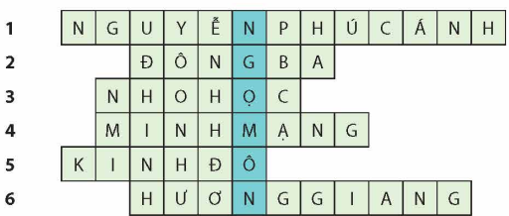
2.Hoạt động Hình thành kiến thức mới
*Hoạt động 2. Tìm hiểu những nét chính về phong trào Cần vương chống thực dân Pháp cuối thế kỉ XIX
Bước 1. Giao nhiệm vụ học tập.  GV chia lớp thành nhiều nhóm HS (4 – 5 nhóm). Mỗi nhóm thực hiện vẽ sơ đồ tư duy để hoàn thành nhiệm vụ tóm tắt được những nét chính về phong trào Cần vương (1885 – 1896).  GV gợi ý HS phân công nhiệm vụ cho các thành viên trong nhóm. Dựa vào hình 4, phần Em có biết  và thông tin trong SGK, HS có thể tham khảo cách phân nhánh như hình bên dưới:  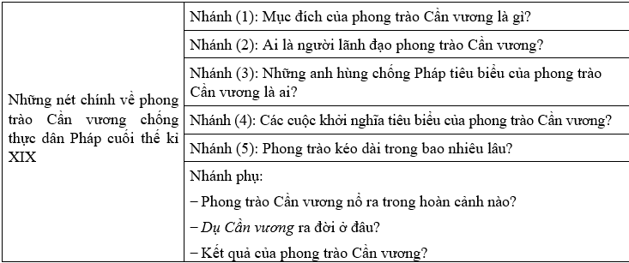 | - Mỗi nhóm thực hiện vẽ sơ đồ tư duy để hoàn thành nhiệm vụ tóm tắt được những nét chính về phong trào Cần vương (1885 – 1896).
Bước 2. Thực hiện nhiệm vụ.  Bước 3. Báo cáo, thảo luận.  *Dự kiến kết quả:  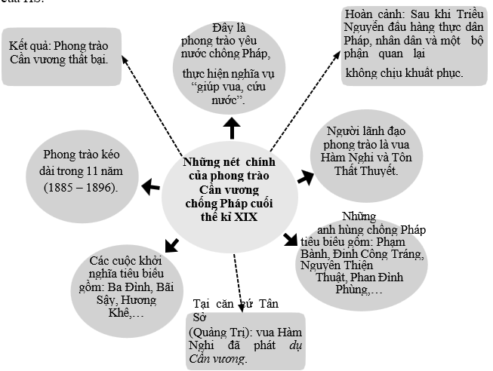 | - Các nhóm HS thực hiện nhiệm vụ.  - HS trình bày kết quả.
Bước 4. Kết luận, nhận định.
3. Hoạt động Vận dụng trải nghiệm (5’).
-GV và HS tổng kết bài học
-GV dặn HS chuẩn bị cho tiết 3: Luyện tập – Thực hành
IV.ĐIỀU CHỈNH SAU TIẾT DẠY
………………………………………………………………………………………………………………………………………………………………………………………………………………………………………………………………………………………………………

